Škola: Základní škola Trávníky Otrokovice, příspěvková organizace
Číslo projektu: CZ.1.07/1.4.00/21.2637
Název výukového materiálu: Vláda Jagellonců
Autor: Mgr. Oldřiška Vobrová
Vytvořeno: 2. 5. 2012
Ročník: sedmý
Vzdělávací oblast: Člověk a společnost
Vzdělávací obor: Dějepis
Tematický okruh: Vrcholný a pozdní středověk
Téma: Doba poděbradská a Jagellonci
Pomůcky: notebook, dataprojektor
Anotace: Žáci se seznámí s vládou Jagellonců na českém trůně a jejím významem, poté si sami pomocí úkolů ověří, co si zapamatovali o tomto období

Tato práce je šířena pod licencí CC BY-SA 3.0. Odkazy a citace jsou platné k datu vytvoření této práce.
Text je vlastní originální tvorbou autora.

ČESKÝ STÁT ZA VLÁDY JAGELLONCŮ

1471 – nástup Jagellonců na český trůn
Vladislav II. (1471 – 1516) – král „dobře“, slabý panovník
Ludvík (1516 – 1526) – padl v bitvě u Moháče 1526
Vláda v rukou šlechty - boj s měšťany
Rozpory ve společnosti: a) šlechta x města
b) šlechta x poddaní
c) řemeslníci x bohatí měšťané
d) nespokojenost horníků
1485 - Kutnohorský smír (zrovnoprávnění katolíků a kališníků)
1500 - Vladislavské zřízení zemské - zemská ústava proti měšťanům
1517 - Svatováclavská smlouva - města uhájila právo rozhodovat na sněmu za cenu
hospodářských ústupků šlechtě (šlechta může podnikat)
Hospodářské podnikání šlechty - pivovarnictví, hutě, sklárny, cihelny
rybníkářství (zakladatelé Jakub Krčín z Jelčan
a Štěpánek Netolický)
hornictví - zlato, stříbro, měď, cín
Jáchymov – mincovna (tolary)
Stavovská monarchie - král se dělí o moc se stavy (páni, rytíři, měšťany)
Zhoršování postavení poddaných, vzpoury a lidová povstání, selské bouře
Jáchymov, Chodsko, Litoměřicko – Dalibor z Kozojed, Kutná Hora
Pozdní gotika - Matěj Rejsek z Prostějova, Benedikt Rejt, Mistr Pavel z Levoče
Jagellonská Evropa na konci 15. století

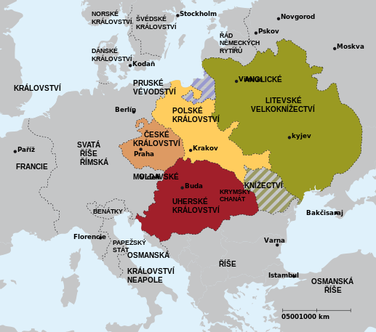

mapka
VOKATÝ, Tomáš. Europa Jagellonica.svg. Wikipedie [online]. 2. 2. 2012 [cit. 2012-05-02]. Dostupné z: http://cs.wikipedia.org/wiki/Soubor:Europa_Jagellonica.svg

Úkol č. 1
Vypiš z mapky, kterým zemím vládli Jagellonci v 15. století

Úkol č. 2
Vytvoř dvojice
- Vladislav Jagellonský
- Vladislavské zřízení zemské
- Bitva u Moháče roku 1526
- Suleyman Nádherný
- Štěpánek Netolický
- Zemská ústava namířená proti měšťanům
- Turecký sultán, který roku 1526 vtrhl do Uher
- Uzavření kutnohorského míru roku 1485
- Ludvík Jagellonský
- Zakládání rybníků

Řešení úkolů

- České království, polské království, uherské království
- 1c, 2a, 3d, 4b, 5e

